Prot.n. 4/23
Avellino 23 Gennaio 2023

Ai Sigg. Titolari di Farmacia
della Provincia di Avellino

L O R O S E D I

Oggetto: Comunicazioni.

Caro Collega,

Ti comunico che è stato disposto il pagamento relativo alla Distinta
Contabile Riepilogativa AIR:

Ottobre 2022 mandati dal n° 764 al n° 904 .

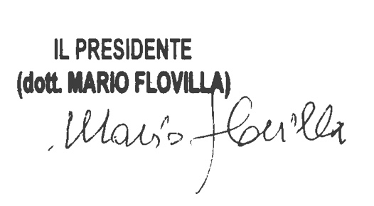
Cordiali saluti.

